Sendenhorst, 30. August 2023

DBS ist DigitalPilot 2023

Die Digital Building Solutions GmbH (DBS) wurde als DigitalPilot im Kreis Warendorf ausgezeichnet. Die Gfw prämiert mit dem neuen Award regionale Betriebe, die Vorreiter der Digitalisierung sind.

Der Preis wurde erstmals von der Gesellschaft für Wirtschaftsförderung im Kreis Warendorf (gfw) vergeben. Eine unabhängige und fachkundige Jury hat dabei alle 71 Bewerbungen gesichtet und die Gewinner ermittelt. Insgesamt wurden 24 Unternehmen aus der Region in sechs unterschiedlichen Kategorien ausgezeichnet. Am 23. August 2023 wurden die Preise dann feierlich von Landrat Dr. Olaf Gericke und gfw-Geschäftsführerin Petra Michalczak-Hülsmann im Sparkassenforum in Warendorf übergeben. Die DBS wurde dabei in der Kategorie „Digital unterstützte Nachhaltigkeit“ für den Einsatz eines digitalen Fingerabdrucks zur Unterstützung der Kreislaufwirtschaft ausgezeichnet.

## Digitaler Fingerabdruck unterstützt Kreislaufwirtschaft

Im Lebensmitteleinzelhandel sind Entsorgungshinweise auf Verpackungen keine Seltenheit: Der Joghurtbecher gehört in den gelben Sack, die Banderole ins Altpapier. Bereits beim Kauf des Produktes wird über die fachgerechte Entsorgung und das Recycling informiert. Doch wie sieht das eigentlich bei Baumaterialien aus? Woher wissen Monteure oder Bauherren, welche Materialien wie und wo entsorgt werden müssen, damit sie im besten Fall wiederverwertet werden können? Aktuell gibt es beim Kauf von Baumaterialien selten Hinweise auf eine fachgerechte Entsorgung.

Mit der Lösung DBS WinDo Flow hat das Unternehmen einen digitalen Fingerprint in Form eines kleinen NFC-Chips entwickelt, der sich genau dieser Herausforderung widmet. Der Chip kann die im Fensterbau verwendeten Rohstoffe und die Recyclingfähigkeit verbauter Produktbestandteile digital dokumentieren. So ermöglicht der digitale Fingerabdruck eine lebenslange Datensicherung und ist mit allen mobilen Endgeräten auslesbar. Zudem lassen sich Informationen zur fachgerechten Entsorgung hinterlegen. Durch die Wiederverwendung von sortenrein recyceltem PVC können rund 90 % Energie und CO2-Emissionen gegenüber Frischmaterial eingespart werden (*EPPA, https://www.eppa-profiles.eu/*). WinDo Flow bringt letztendlich Profilhersteller, Fensterbauer, Monteure und Recyclingunternehmen zusammen, um die Kreislaufwirtschaft im Fensterbau digital zu unterstützen.

## Digital in die Zukunft

Das von der gfw entwickelte Konzept und Verfahren für den Wettbewerb zur Digitalisierung in Unternehmen ist in Deutschland einmalig. Mit den Digitalpiloten 2023 setzt die gfw ein klares Zeichen: Die Digitalisierung in Unternehmen gehört zu den zentralen Aufgaben. Die kommunale Wirtschaftsförderung will durch den digitalen Wandel die Attraktivität des Wirtschafts- und Lebensstandortes Kreis Warendorf weiter ausbauen. „Mit dem großen Interesse profilieren wir den Kreis Warendorf als wirtschaftliche Region der Digitalisierung und Innovation“, freut sich Geschäftsführerin Petra Michalczak-Hülsmann. Dr. Matthias Koch ergänzt: „Wir hoffen, dass wir mit der Auszeichnung DigitalPilot nun noch besser als digitaler Vorreiter in unserer Region wahrgenommen werden.“

[www.digitalbuilding.solutions](http://www.digitalbuilding.solutions)

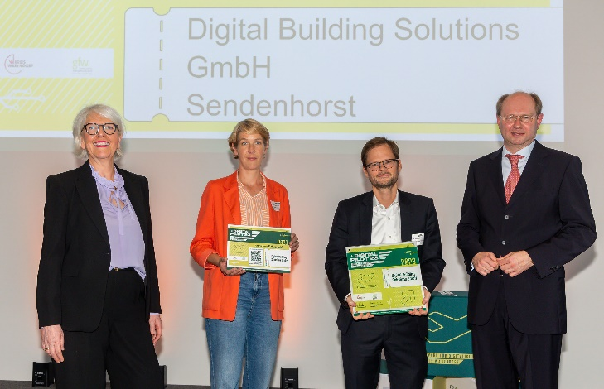

*Bildunterschrift:*

Dr. Matthias Koch (2. v. r.) nahm gemeinsam mit der Sendenhorster Bürgermeisterin Katrin Reuscher (2. v. l.) den Preis von Landrat Dr. Olaf Gericke (rechts) und gfw-Geschäftsführerin Petra Michalczak-Hülsmann (links) entgegen.

Foto: MünsterView/ Heiner Witte

ÜBER DIGITAL BUILDING SOLUTIONS

Die Digital Building Solutions (DBS) entwickelt und vertreibt Lösungen für schnellere, stabilere und kosteneffizientere Prozesse im Fensterbau. Der „digitale Werkzeugkasten“ orientiert sich an den Herausforderungen der Kunden. Daher decken die digitalen Lösungen alle Stufen des Wertschöpfungsprozesses im Fensterbau ab: Von der Kundengewinnung, über die technische Planung, über den Einkauf und die Produktion, bis hin zur Montage und After-Sales-Support. Dabei sind die digitalen Tools modular aufgebaut und ermöglichen eine digitale Transformation Schritt für Schritt und von Projekt zu Projekt.

*517 Wörter, 4.054 Zeichen (inkl. Headline & BU)*

PRESSEKONTAKT

Pia Horstmann

T: +49 2526 29-5185

E-Mail: [PHorstmann@veka.com](mailto:PHorstmann@veka.com)